Manual do Usuário - AutoRewardsPC

1. Introdução
Bem-vindo ao AutoRewardsPC! Este software foi desenvolvido para automatizar suas tarefas diárias no Microsoft Rewards, garantindo que você maximize seus pontos sem esforço. Com uma interface moderna, segura e fácil de usar, o AutoRewardsPC simula a navegação humana para realizar pesquisas no Bing e coletar pontos.

2. Requisitos do Sistema
- Sistema Operacional: Windows 10 ou 11.
- Navegador: Microsoft Edge (instalado e logado na conta Microsoft).
- Resolução de Tela: Recomendado 1366x768 ou superior.
- Permissões: O software requer permissão para controlar o mouse e o teclado.

3. Instalação do Tesseract OCR (Obrigatório)
O sistema utiliza uma tecnologia de leitura de tela chamada Tesseract OCR. Ela é essencial para o funcionamento do robô.
- Passo 1: Baixe o instalador
Acesse o link oficial: https://github.com/UB-Mannheim/tesseract/wiki
- Passo 2: Instale o programa
- Execute o instalador e clique em "Next" até finalizar. Mantenha o caminho padrão de instalação:
C:\Program Files\Tesseract-OCR
- Passo 3: (Opcional) Caminho Personalizado
Se você instalou em outro local, precisará criar uma Variável de Ambiente chamada TESSERACT_PATH apontando para o arquivo tesseract.exe.

4. Instalação e Configuração do AutoRewardsPC
Como o software é portátil, o processo é extremamente simples:
- 1. Baixe o arquivo AutoRewardsPC.exe fornecido.
- 2. Coloque-o em uma pasta de sua preferência (ex: Documentos\AutoRewards ou Área de Trabalho).
- 3. (Opcional) Crie um atalho na Área de Trabalho para facilitar o acesso.
Nota: Não é necessário instalar nada. O executável contém tudo o que você precisa.

5. Interface Principal
Ao abrir o programa, você encontrará uma interface limpa e intuitiva.

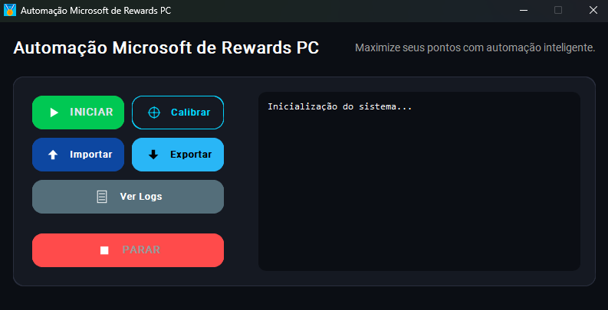
Componentes:
- Painel Esquerdo (Controles):
- INICIAR: O botão principal. Clique aqui para começar a ganhar pontos.
- Calibrar: Abre o assistente de configuração de cliques.
- Importar / Exportar: Ferramentas para salvar e restaurar suas calibrações.
- Ver Logs: Abre o arquivo de registro de atividades.

6. Passo a Passo: Sua Primeira Automação
- 1. Entre em https://rewards.bing.com, fala o login e todas as confirmações para ele ficar sempre logado quando o sistema iniciar a automação acessando o browser. 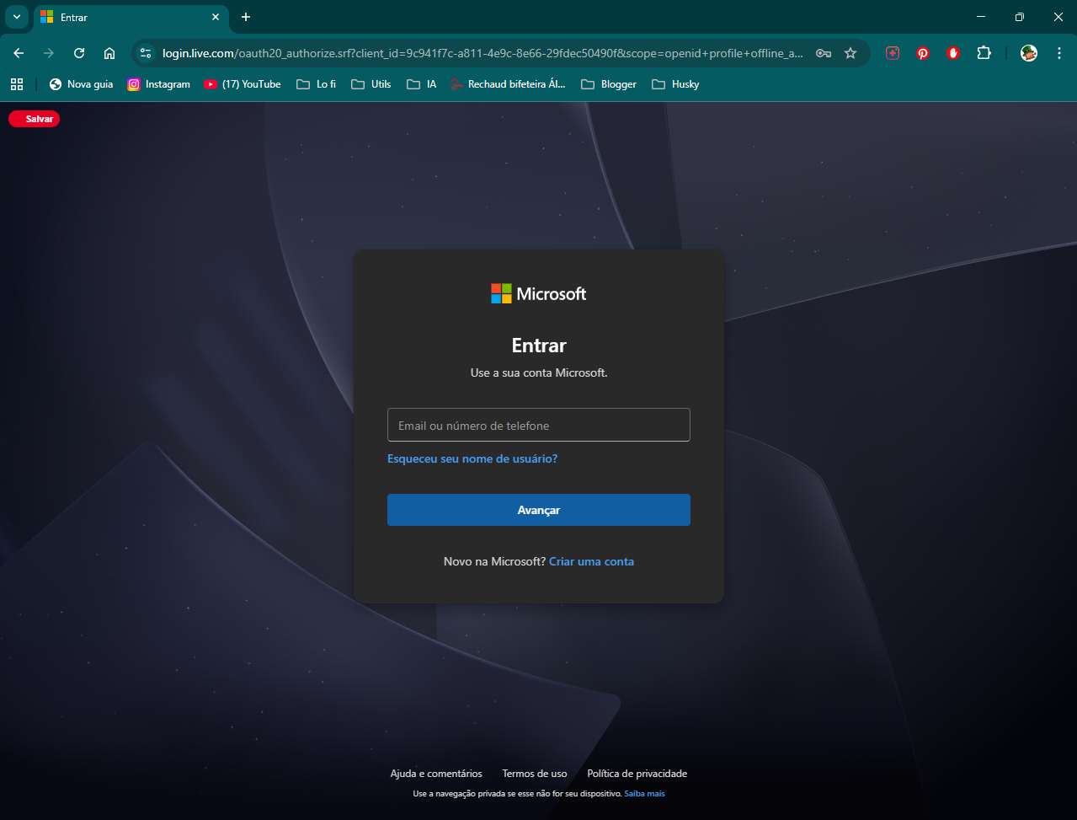
- 2. Preparação: Abra o Chrome e certifique-se de estar conectado à sua conta Microsoft Rewards.
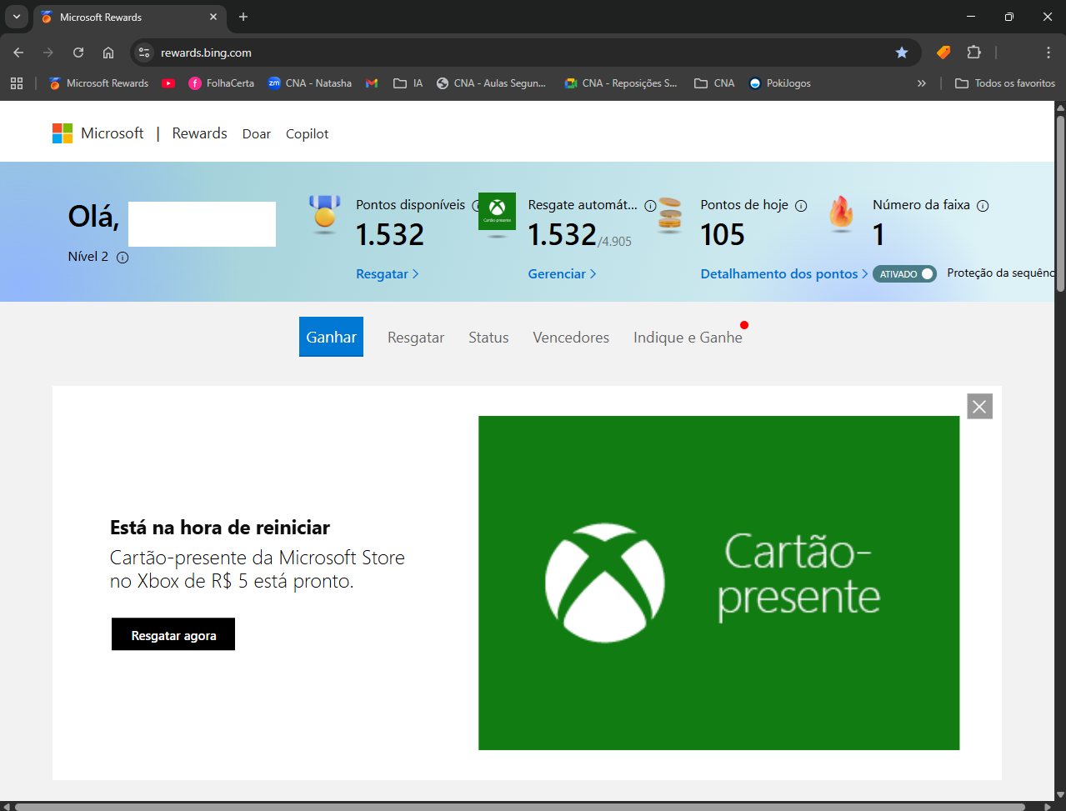
- 3. Limpeza: Feche todas as janelas do Chrome para evitar conflitos.
- 4. Agora com tudo certo, salve no favorito de deixe o botão de atalho a mostra no browser.
- 5. Limpeza: Feche todas as janelas do Chrome para evitar conflitos.
- 6. Execução: Abra o AutoRewardsPC (como Administrador, se possível).
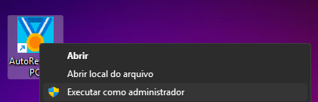
- 4. Ação: Clique no botão verde INICIAR.
- 5. Aguarde: O robô abrirá o navegador e fará as pesquisas automaticamente.
⚠️ Importante: Enquanto o robô estiver trabalhando, não mexa no mouse ou teclado.

7. Calibração: O Segredo da Precisão
Se o robô estiver clicando fora dos botões, use a Calibração:
- 1. Clique no botão Calibrar.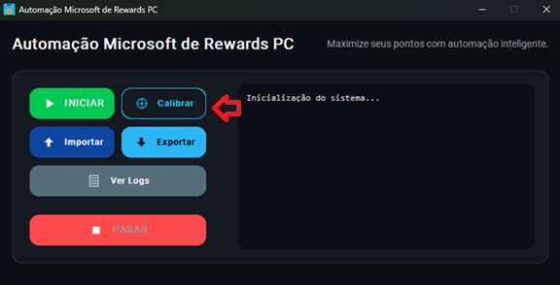
- 2. Siga as instruções na tela. 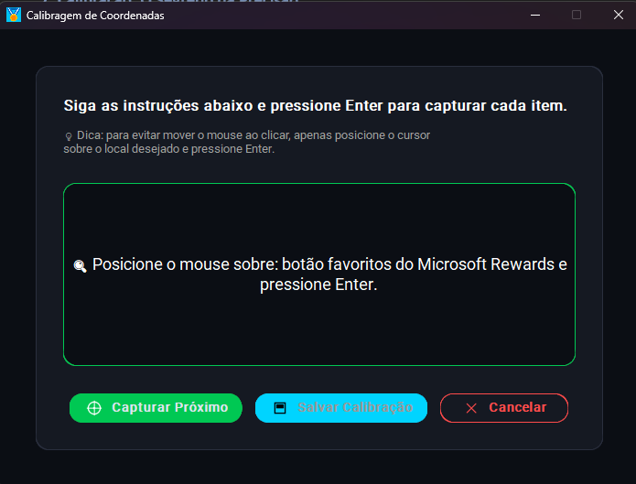
- 3. Posicione o mouse sobre o local indicado e pressione ENTER.
- 4. Ao final, clique em Salvar Calibração. 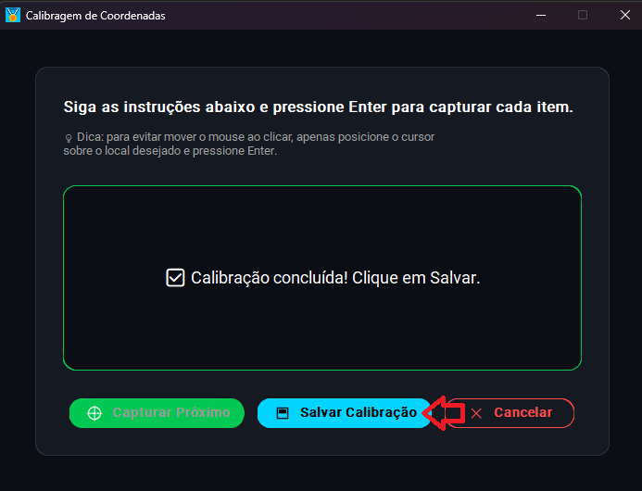
- O arquivo calibration_config.json é gerado na pasta raiz do sistema, você pode inicar a automação quando quiser.

8. Backup e Importação
- Exportar: Salva suas configurações em um \backups\calibration_backup_yyyymmdd_hhmmss.json na pasta backups.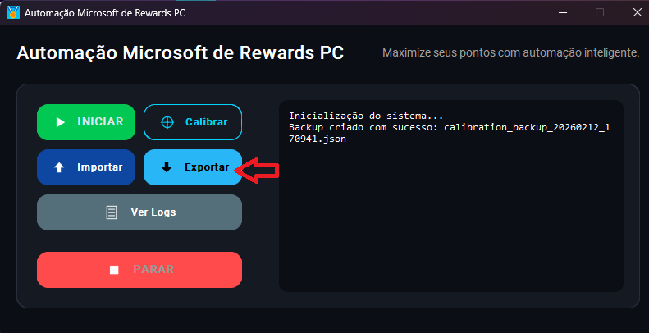
- Importar: Restaura configurações de um arquivo salvo anteriormente.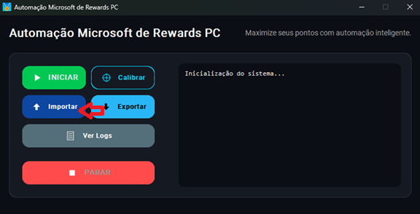
- Quando terminar vai aparecer a mensagem de sucesso na tela.
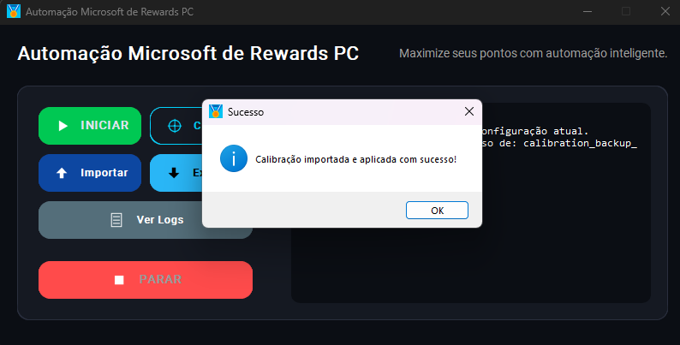

9. Solução de Problemas

"A aplicação já está em execução"
Verifique a Bandeja do Sistema (perto do relógio). O ícone pode estar lá. Clique com botão direito -> Sair.

O robô clica no "vazio"
Execute o processo de Calibração novamente.

Erro de "OCR não encontrado"
O sistema não encontrou o Tesseract. Verifique se você instalou o Tesseract OCR conforme a seção 3 deste manual.
Gerado por – David Wallace Marques Ferreira Team

